
Ubicado en la mejor área ejecutiva e industrial del país. A solo 10 minutos del Aeropuerto Internacional Juan Santamaría y del centro de San José. | 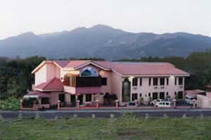
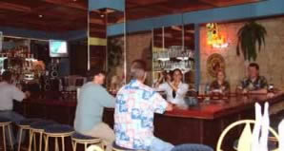 | El hotel Adventure Inn ofrece a sus huéspedes un ambiente elegante con diversidad de servicios tales como: bar-restaurante, lavandería, parqueo privado, información sobre destinos turísticos, renta de automóviles, etc. Además, muy cerca hallará un centro comercial, restaurantes gourmet, canchas de golf, casinos, etc.
Todas las habitaciones se encuentran equipadas con dos camas dobles, teléfono, Conexión gratis para Internet, aire acondicionado, baño privado con agua caliente, televisión por cable y caja de seguridad. | 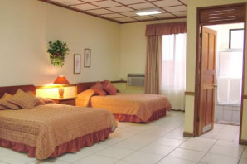
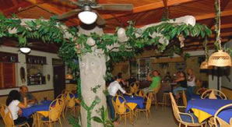 | Adventure Inn le ofrece, comfort, hospitalidad y un personal altamente calificado dispuesto siempre a servirle lo mejor posible.

TARIFAS 2010
Tipo de Habitación | Categoría | Tarifa Daily
Estándar | Single | $65.00
 | Double | $79.00
 | Triple | $93.00
 | Quadruple | $107.00
Suites con Jacuzzi $20 extra por día

Tipo de Habitación | Categoría | Tarifa Weekly
Estándar | Single | $343.00
 | Double | $406.00
 | Triple | $469.00
 | Quadruple | $532.00
Suites con Jacuzzi $10 extra por día

NOTES:
- Tarifas por habitación
- Las Tarifas incluyen desayuno estilo Americano completo
- Tarifas en US $
- Las tarifas no incluyen el 13% de impuestos.
- Niños menores de 5 años de edada sin cargo; niños de 5 a 12 años de edad media tarifa + impuestos.
- Hay habitaciones reservadas para dueños de mascotas de buen comportamiento con aviso previo. Por favor agregue $10 por noche por mascota debido a costos sanitarios.

